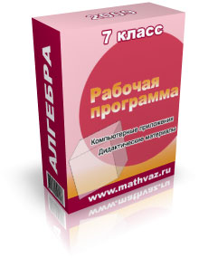
Приложения к рабочей программе по алгебре
Самостоятельные работы.
В каждый вариант самостоятельной работы включены задания двух уровней: базовый и повышенный. Ср 1.1 Числовые выражения и выражения с переменными.
Ср 1.2 Преобразования выражений.
Ср 1.3 Решение линейных уравнений
Ср 2.1 Линейное уравнение с двумя переменными.
Ср 2.2 Линейная функция и ее график.
Ср 3.1 Метод подстановки
Ср 3.2 Метод алгебраического сложения
Ср 3.3 Решение задач с помощью систем уравнений.
Ср 3.4 Системы линейных уравнений с двумя переменными.
Ср 4.1 Степень с натуральным показателем.
Ср 5.1 Умножение одночленов.
Ср 6.1 Сложение и вычитание многочленов.
Ср 6.2 Произведение одночлена и многочлена.
Ср 6.3 Произведение многочленов.
Ср 6.4 Формулы сокращенного умножения.
Ср 7.1 Разложение многочлена на множители.
Ср 7.2 Разложение многочлена на множители с помощью формул сокращенного умножения.
Ср 7.3 Преобразование целых выражений.
Ср 8.1 Вычисление значений функции по формуле.
Тематические тесты.
Тематические тесты включают в себя 10 заданий с выбором ответов. В некоторых тестах имеются задания повышенной сложности. Как правило, с помощью тематических тестов диагностируется усвоение изученной темы, пробелы знаний учащихся Тест 1 Повторение курса математики 5-6 классов.
Тест 2 Числовые и алгебраические выражения. Математическая модель.
Тест 3 Уравнения.
Тест 4 Линейная функция и ее график.
Тест 5 Системы линейных уравнений с двумя переменными.
Тест 6 Степень с натуральным показателем
Тест 7 Арифметические операции над одночленами
Тест 8 Многочлены
Тест 9 Разложение многочленов на множители
Контрольные работы.
Каждый вариант контрольной работы содержит задания обязательного и повышенного уровня подготовки обучающихся Кр №1 Математический язык. Математическая модель.
Кр №2 Степень с натуральным показателем.
Кр №3 Система двух линейных уравнений с двумя переменными.
Кр №4 Арифметические операции над одночленами.
Кр №5 Арифметические операции над многочленами.
Кр №6 Разложение многочлена на множители.
Кр №7 Функция у=х^2.
Кр №8 Итоговая контрольная работа

Демонстрационный материал
Демонстрационный материал -это слайды, выполненные в программной среде PowerPoint. Они созданы для помощи учителю при объяснении нового материала. Они не охватывают весь материал урока, а помогают раскрыть тот или иной вопрос теории. При желании учитель, создавая компьютерную разработку урока, может сделать просто ссылку на этот демонстрационный материал.
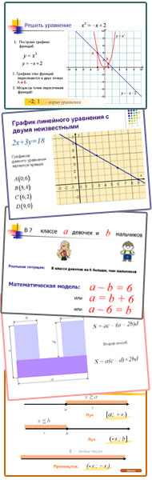
Дм 01 Что такое математическая модель.
Дм 02 Алгебраические модели.
Дм 03 Уравнение и его корни.
Дм 04 Координатная прямая.
Дм 05 Координатная плоскость.
Дм 06 Линейное уравнение с двумя переменными.
Дм 07 Графический способ решения систем линейных уравнений.
Дм 08 Степень с натуральным показателем.
Дм 09 Стандартный вид одночлена.
Дм 10 Многочлены.
Дм 11 Формулы сокращенного умножения.
Дм 12 Вынесение общего множителя за скобки.
Дм 13 Способ группировки.
Дм 14 Основное свойство дроби.
Дм 15 Понятие функции.
Дм 16 График функции.
Дм 17 Графический способ решения уравнений.
Дм 18 Парабола. Применение в науке и технике.

Упражнения для устного счета
Упражнения для устного счета наглядны, разнообразны по форме проведения, одни работают в ручном режиме (по щелчку), другие в автоматическом. Анимация, применяемая в этих упражнениях, позволяет понять вопрос и правильно на него ответить.
Задания для устного счета разрабатывались с учетом следующих принципов:
- применение простых и понятных формулировок заданий;
- наглядность;
- небольшие затраты времени (3-5 мин) на проведение;
- возможность проверки и объявления результатов на уроке с последующей коррекцией ошибок.
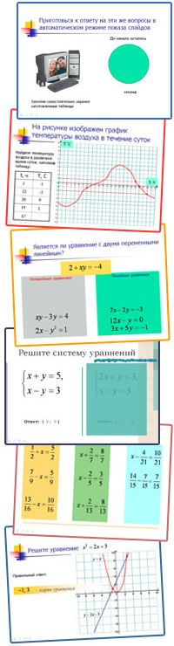
Упр.1 Числовые выражения.
Упр.2 Сравнение выражений.
Упр.3 Свойства арифметических действий.
Упр.4 Натуральные числа.
Упр.5 Уравнение и его корни.
Упр.6 Математическая модель «Координатная прямая».
Упр.7 Математическая модель «Координатная плоскость».
Упр.8 Линейное уравнение с двумя неизвестными.
Упр.9 Вычисление значений функции по формуле.
Упр.10 Линейная функция и ее график.
Упр.11 Графический способ решения систем линейных уравнений.
Упр.12 Решение систем линейных уравнений.
Упр.13 Обыкновенные дроби.
Упр.14 Десятичные дроби.
Упр.15 Определение степени с натуральным показателем.
Упр.16 Свойства степени с натуральным показателем.
Упр.17 Арифметические операции над одночленами.
Упр.18 Многочлен. Сложение многочленов.
Упр.19 Умножение многочлена на одночлен.
Упр.20 Квадрат суммы и разности двух выражений.
Упр.21 Разность квадратов.
Упр.22 Сумма и разность кубов.
Упр.23 Вынесение общего множителя за скобки.
Упр.24 Разложение многочленов на множители.
Упр.25 Сокращение алгебраических дробей.
Упр.26 Графическое решение уравнений.

Приложения к рабочей программе по геометрии
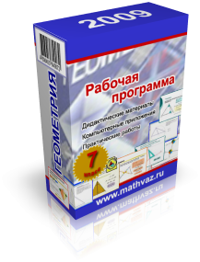
Рабочая программа по геометрии для 7 класса предлагается в электронном варианте. Это позволит Вам:
Изменять материалы рабочей программы, редактировать их, добавлять новые, не затрачивая больших усилий.
Создавать на основе уже готовых материалов свои.
Включать в свои разработки уроков, презентации демонстрационный материал, упражнения для устного счета.
Организовать индивидуальную работу с учащимися, так как можно быстро распечатать для каждого ученика отдельное задание.
Рабочая программа по геометрии создана к учебнику Атанасяна Л.С. и др. для учащихся общеобразовательных учреждений "Алгебра 7 класс ".
Разделы рабочей программы
Тема 1. Начальные геометрические сведения.
Тема 2. Треугольники.
Тема 3. Параллельные прямые.
Тема 4. Соотношения между сторонами и углами треугольника.
Тема 5.Повторение. Решение задач.
Все, что запланировано в рабочей программе: самостоятельные работы, контрольные работы, демонстрационный материал, упражнения для устного счета, практические работы - прилагаются к ней. Формат прилагаемых материалов позволяет использовать их сразу без предварительной подготовки.

Самостоятельные работы
Каждая самостоятельная работа имеет два варианта и разработана в двух уровнях: базовом и повышенном.
Список самостоятельных работ:
Ср 1.1 Начальные геометрические сведения.
Ср 2.1 Треугольники.
Ср 2.2 Признаки равенства треугольников. Задачи на построение.
Ср 3.1 Параллельные прямые.
Ср 4.1 Соотношения между сторонами и углами треугольника.
Ср 4.2 Прямоугольные треугольники.
Ср 4.3 Построение треугольника по трем элементам.
Ср 5.1 Треугольники. Итоговое повторение.

Контрольные работы
Контрольные работы разработаны в двух уровнях: базовом и повышенном.
Список контрольных работ:
Кр №1 Начальные геометрические сведения.
Кр №2 Треугольники.
- Кр №3 Параллельные прямые.
- Кр №4 Соотношения между сторонами и углами треугольника.
- Кр №5 Итоговое повторение курса геометрии 7 класса.

Демонстрационный материал
Демонстрационный материал -это слайды, выполненные в программной среде PowerPoint. Они созданы для помощи учителю при объяснении нового материала. Они не охватывают весь материал урока, а помогают раскрыть тот или иной вопрос теории.
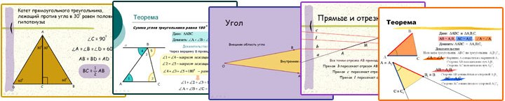
При желании учитель, создавая компьютерную разработку урока, может сделать просто ссылку на этот демонстрационный материал.
Дм 01 Точки, прямые, отрезки.
Дм 02 Луч и угол.
Дм 03 Перпендикулярные прямые.
Дм 04 Первый признак равенства треугольников.
Дм 05 Второй признак равенства треугольников.
Дм 06 Третий признак равенства треугольников.
Дм 07 Параллельные прямые.
Дм 08 Признаки параллельности прямых.
Дм 09 Сумма углов треугольника.
Дм 10 Теорема о внешнем угле треугольника.
Дм 11 Соотношения между сторонами и углами треугольника.
Дм 12 Свойства прямоугольных треугольников.

Упражнения для устного счета
Упражнения для устного счета наглядны, разнообразны по форме проведения, одни работают в ручном режиме (по щелчку), другие в автоматическом. Анимация, применяемая в этих упражнениях, позволяет понять вопрос и правильно на него ответить.
Задания для устного счета разрабатывались с учетом следующих принципов:
применение простых и понятных формулировок заданий;
наглядность;
небольшие затраты времени (3-5 мин) на проведение;
возможность проверки и объявления результатов на уроке с последующей коррекцией ошибок.
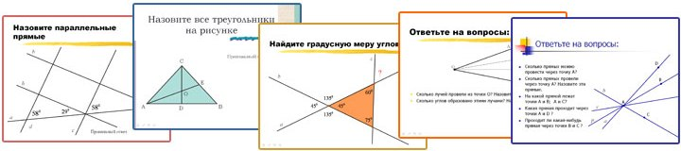
Упр.1 Точки, прямые, отрезки.
Упр.2 Луч и угол.
Упр.3 Измерение отрезков.
Упр.4 Измерение углов.
Упр.5 Треугольники.
Упр.6 Периметр треугольника.
Упр.7 Признаки параллельности прямых.
Упр.8 Параллельные прямые и секущие.
Упр.9 Сумма углов треугольника.
Упр.10 Внешний угол треугольника.
Упр.11 Соотношения между сторонами и углами треугольника.
Упр.12 Прямоугольные треугольники.
Практические работы
В данной рабочей программе спланировано проведение уроков-практикумов, на которых проводятся практические работы.
Пр №1 Измерение отрезков и углов.
Пр №2 Смежные и вертикальные углы.
Пр №3 Перпендикулярные прямые.
Пр №4 Первый признак равенства треугольников.
Пр №5 Медиана, биссектриса, высота треугольника.
Пр №6 Свойства равнобедренного треугольника.
Пр №7 Углы при основании равнобедренного треугольника.
Пр №8 Второй признак равенства треугольников.
Пр №9 Третий признак равенства треугольников.
Пр №10 Окружность.
Пр №11 Окружность. Хорды, радиус, диаметр.
Пр №12 Признаки параллельности двух прямых.
Пр №13 Параллельные прямые и секущая.
Пр №14 Параллельные прямые и секущая.
Пр №15 Сумма углов треугольника.
Пр №16 Внешний угол треугольника.
Пр №17 Соотношения между сторонами и углами треугольника.
Пр №18 Неравенство треугольника.
Пр №19 Сумма острых углов прямоугольного трегольника.
Пр №20 Свойство прямоугольного треугольника.
Пр №21 Медиана прямоугольного треугольника.
Пр №22 Расстояние от точки до прямой.
Пр №23 Расстояние между параллельными прямыми.

Практические работы по геометрии - это маленькие исследовательские работы, позволяющие ученику подойти к изучению и усвоению базовых понятий геометрии не через заучивание материала, а путем наглядного опыта. Каждая такая работа состоит из математической модели явления, свойства, понятия, созданной в программной среде "Живая математика" и шаблона отчета о проделанной практической работе. Эта модель очень проста, имеет подвижный чертеж, инструкцию, измеряемые величины. Изменяя чертеж, ученик записывает измеряемые величины (длины отрезков, градусные меры углов) в таблицу, которая имеется в шаблоне отчета. Если нужно делает необходимые вычисления, сравнения и затем, анализируя полученные данные, формулирует вывод.
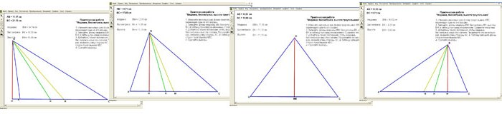
В зависимости от возможностей эти работы можно проводить индивидуально, тогда каждый учащийся будет получать свои измерения, а результат будет одинаковый у всех. Можно проводить групповым методом, если есть несколько компьютеров. Если в классе один компьютер, то работа проводится фронтально. В любом случае каждый учащийся оформляет работу, используя для этого заранее приготовленный шаблон отчета о проделанной практической работе.
По времени такая работа занимает всего 5-15 минут. Зато она дает возможность учителю развивать урок в самых различных направлениях.
Все чертежи живой математики скомпилированы специальной программой и открываются из одного меню независимо от того, установлена у Вас на компьютере программа "Живая математика" или нет.
